Mục đích của dự án :

Xây dựng hoàn thiện phần mềm quản lý phòng họp giúp việc quản lý danh sách phòng họp và các thiết bị có trong phòng họp một cách có hiệu quả tốt nhất, cung cấp mã nguồn cho các nhà phát triển tiếp tục phát triển dự án

Mục tiêu của dự án:

* Mục tiêu sử dụng : tạo ra phần mềm thân thiện với người sử dụng và dễ quản lý cho người quản lý
* Mục tiêu phát triển tương lai :hoàn thiện phần mềm một cách tốt nhất theo yêu cầu của khách hàng, cung cấp mã nguồn cho các nhà phát triển để sử dụng và phát triển mã nguồn, tiếp tục xây dựng phát triển các dự án mới trong tương lai

Thông tin về giấy phép: Giấy phép MIT

* Giấy phép MIT có nguồn gốc viện công nghệ Massachusetts
* Là loại giấy phép có nhiều điểm tương đồng với BSD và được coi là một phần của dòng giấy phép BSD giấy phép MIT cho phép tái sử dụng lại mã nguồn mở trong các phần mềm độc quyền với điều kiện các điều khoản trong giấy phép được đưa vào phần mềm độc quyền.
* Sự khác biệt giữa giấy phép MIT và giấy phép BSD đó là giấy phép MIT không chứa mệnh đề hạn chế việc sử dụng tên của người giữ quyền sở hữu trong việc quảng bá phần mềm và nó đưa thêm những nhấn mạnh vào các quyền của người sử dụng như “sử dụng, sao chép, điều chỉnh, trộn, công bố, phân phối, cấp giấy phép thứ cấp và/hoặc bán các bản sao của phần mềm.
* Có tên gọi khác là X11, giấy phép MIT được sử dụng nhiều cho các phầm mềm cho các hệ thống X Window

1. **TÀI LIỆU THIẾT KẾ.**
2. Phân tích và thiết kế hệ thống.
   1. Đặc tả hệ thống.

Khảo sát:

Bài toán: Quản lý phòng họp Trường Đại Học Thông Tin Liên Lạc.

Xây dựng hệ thống quản lý phòng họp cho Trường Đại Học Thông Tin Liên Lạc.

* Danh sách các chức năng.
  + Quản lý tài khoản.
  + Quản lý phòng họp.
  + Quản lý thành viên.
  + Quản lý thiết bị.
  + Quản lý đăng kí sử dụng phòng họp.
* Các tác nhân.
  + Người dùng: thầy cô trong trường có nhu cầu đăng kí sử dụng phòng họp.
  + Người quản trị là người điều hành và kiểm soát toàn bộ hệ thống.
* Sử dụng.
  + Quản lý tài khoản( đăng nhập, hiển thi thông tin tài khoản thành viên, thêm, sửa, xóa thành viên)
  + Quản lý phòng họp( thêm, sửa, xóa, hiển thị phòng họp)
  + Quản lý thành viên( hiển thị danh sách phòng, đánh giá phòng, đăng kí sử dụng phòng họp).
  + Quản lý thiết bị( thêm, sửa, xóa thiết bị).
  + Quản lý đăng kí sử dụng phòng họp.
* Đặc tả sử dụng.
  + Quản lý tài khoản: Được người dùng để quản lý người dùng.
* Dòng sự kiện chính:
  + Khi muốn thêm tài khoản, hoặc có thể thay đổi thông tin tài khoản người dùng cần quản lý.
  + Người quản trị đăng nhập vào hệ thống bằng tài khoản ( quyền admin) lựa chọn từng chức năng phù hợp với yêu cầu thêm, sửa, xóa và hiển thị.
  + Người quản trị có thể xem thông tin về tài khoản, quyền hạn của người dùng.
* Quản lý phòng họp: Mô tả quy trình thuê- trả phòng của phòng họp.

Dòng sự kiện chính:

* + Sử dụng khi có người thuê phòng.
  + Thành viên có thể xem và kiểm tra danh sách các phòng còn trống.
  + Thành viên lựa chọn phòng muốn dùng.
  + Thành viên lựa chọn giờ thuê phòng và kết thúc.
* Quản lý người dùng:

Dòng sự kiện chính:

* + Khi muốn thêm thành viên, hoặc có sự thay đổi về thông tin thành viên, hoặc xóa thông tin, hiển thị thông tin thành viên.
  + Nếu lựa chọn xóa yêu cầu nhập chính xác địa chỉ ID thành viên sau đó lựa chọn xóa,thì thông tin sẽ bị xóa khỏi CSDL.
  + Nếu lựa chọn tìm kiếm yêu cầu nhập chính xác mã thành viên, sau đó chọn tìm kiếm thì hệ thống sẽ đưa ra thông tin thành viên đó.
* Quản lý thiết bị:

Dòng sự kiện chính:

* + Admin đăng nhập vào hệ thống bằng tài khoản của mình lựa chọn chức năng phù hợp với yêu cầu: thêm, xóa, sửa, hiển thị.
* Quản lý đăng kí sử dụng phòng họp:
  + Thành viên đăng nhập vào hệ thống để tiến hành đăng kí sử dụng phòng họp và có thể đưa ra đánh giá về chất lượng và các dịch vụ.

1. Sơ đồ phân rã chức năng(BFD).

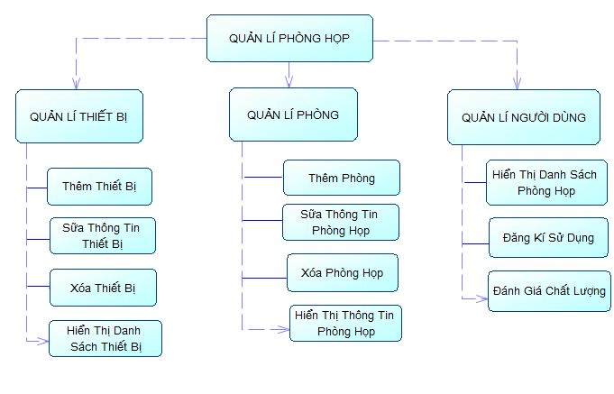

*Hình 1. Sơ đồ phân rã chức năng.*

1. Sơ đồ luồng dữ liệu. (DFD).

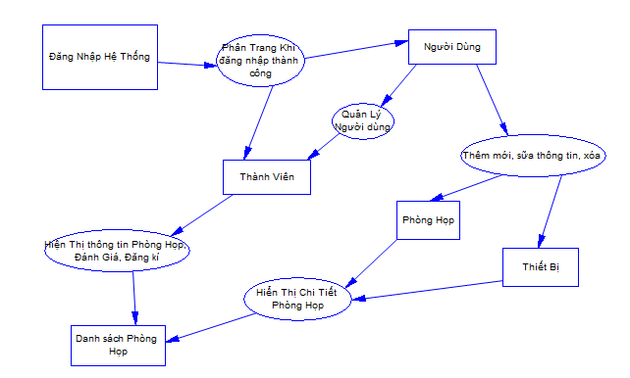

*Hình 2:Sơ đồ luồng dữ liệu*

1. Mô hình thực thể - quan hệ(ERD).

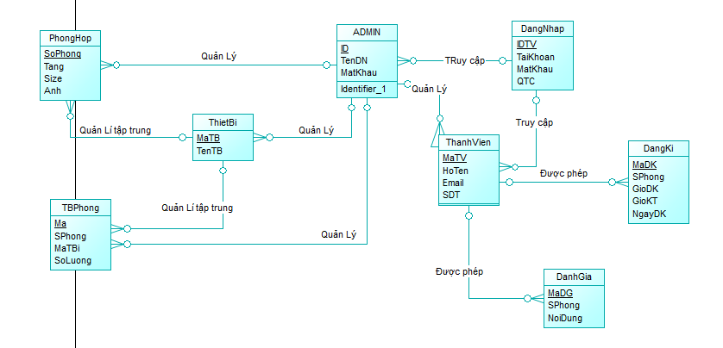

*Hình 3: Mô Hình Thực Tế.*

1. Xây dựng hệ thống.

2.1 Tạo cơ sở dữ liệu bằng SQL

* Bảng PHONGHOP
* Bảng THIETBI

CREATE TABLE THIETBI

(

MaTB varchar(10) not null primary key,

TenTB nvarchar(50) not null

)

* Bảng TBPHONG

CREATE TABLE TBPHONG

(

MaTBP varchar(10) not null primary key,

MaTB varchar(10) not null, MaPhong varchar(10),

SoLuong int,

DonViTinh nvarchar(50) not null,

foreign key (MaTB) references THIETBI(MaTB),

foreign key (MaPhong) references PHONGHOP(MaPhong)

)

* Bảng THANHVIEN

CREATE TABLE THANHVIEN

(

MaTV varchar (10) not null primary key,

HoTenTV nvarchar(50) not null,

GioiTinh bit,

DiaChi nvarchar (50) not null,

Email nvarchar (50) not null,

SDT int

)

* Bảng NGUOIDUNG

CREATE TABLE NGUOIDUNG

(

MaND varchar(10) not null primary key,

HoTenND nvarchar(50) not null,

MaPhong varchar(10) not null,

GioiTinh bit, DiaChi nvarchar (50) not null,

Email nvarchar (50) not null,

SDT int,

foreign key (MaPhong) references PHONGHOP(MaPhong)

)

2.2 Giao diện

* 1. Xử lí sự kiện

1. Danh sách lỗi
2. Cách lấy mã nguồn và đóng góp mã nguồn
3. Giới thiệu GitHub Desktop.
4. Cách lấy mã nguồn.

* Tham gia vào tổ chức trên github theo đường dẫn <https://github.com/PhatTrien-MNM/ptnm_cuoiki> và tiến hành dowload và sử dụng source code của nhóm

1. Đóng góp mã nguồn.

* Sau khi dữ liệu (pull) máy tính các bạn lưu ở 1 file rõ ràng. Đọc kĩ giấy phép của dự án, xem các quyền được sử dụng trong dự án. Cài đặt chương trình phần mềm hỗ trợ cho dự án
* Liện hệ trưởng dự án để được hướng dẫn cụ thể để được hướng dẫn cụ thể

Email: biennhattan